Carlos Andres

En este informe se pretende dar una vista general de cómo está construida la infraestructura del proyecto física

Informe Distribución Físico

CoolStyle

**INTRODUCCION**

En este informe pretende exclusivamente a que el lector pueda saber de cómo se compone la estructura básica de la infraestructura planteada en el proyecto de COOLSTYLE como introducción rápida explicaremos en que consiste este proyecto se trata de un sitio web de venta de todo tipo de ropa, además de querer generar un estilo único; que tiene distintas bodegas distribuidas en el país, el sitio web también quiere centralizar todos los productos para que puedan ser vendidos en todo el país, entonces queremos enseñarles cual es la infraestructura planteada para llevar a cabo con éxito el proyecto.

**DIAGRAMA DE DESPLIEGUE**

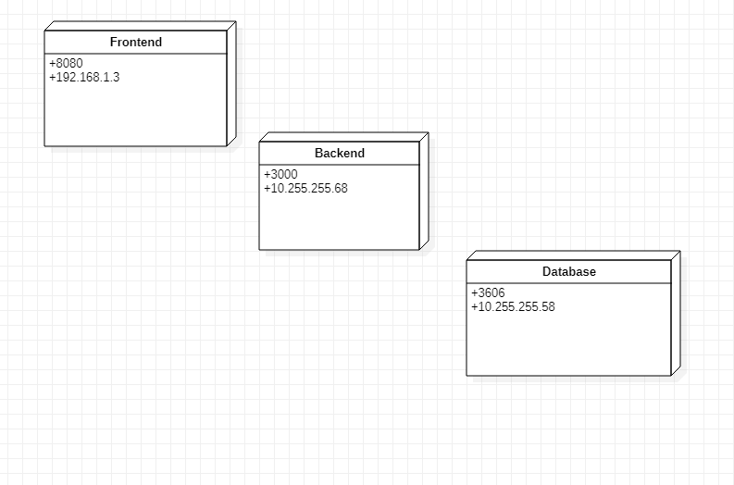

USAREMOS TRES SERVIDORES EN UNA ARQUITECTURA REST (PROPUESTA FISICA)

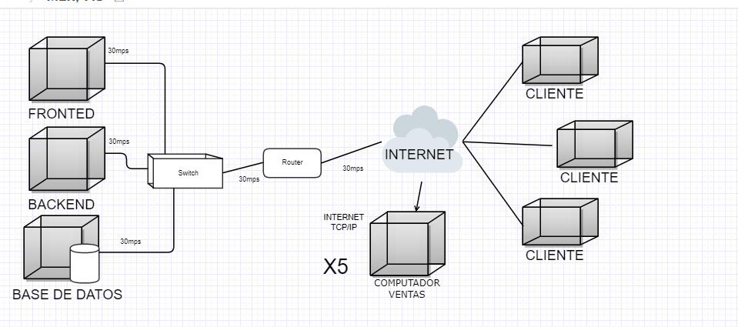

AQUÍ ESTA MAS DETALLADA EN UN PUNTO DE VISTA DE INFRAESTRUCTURA FISICA (RED)